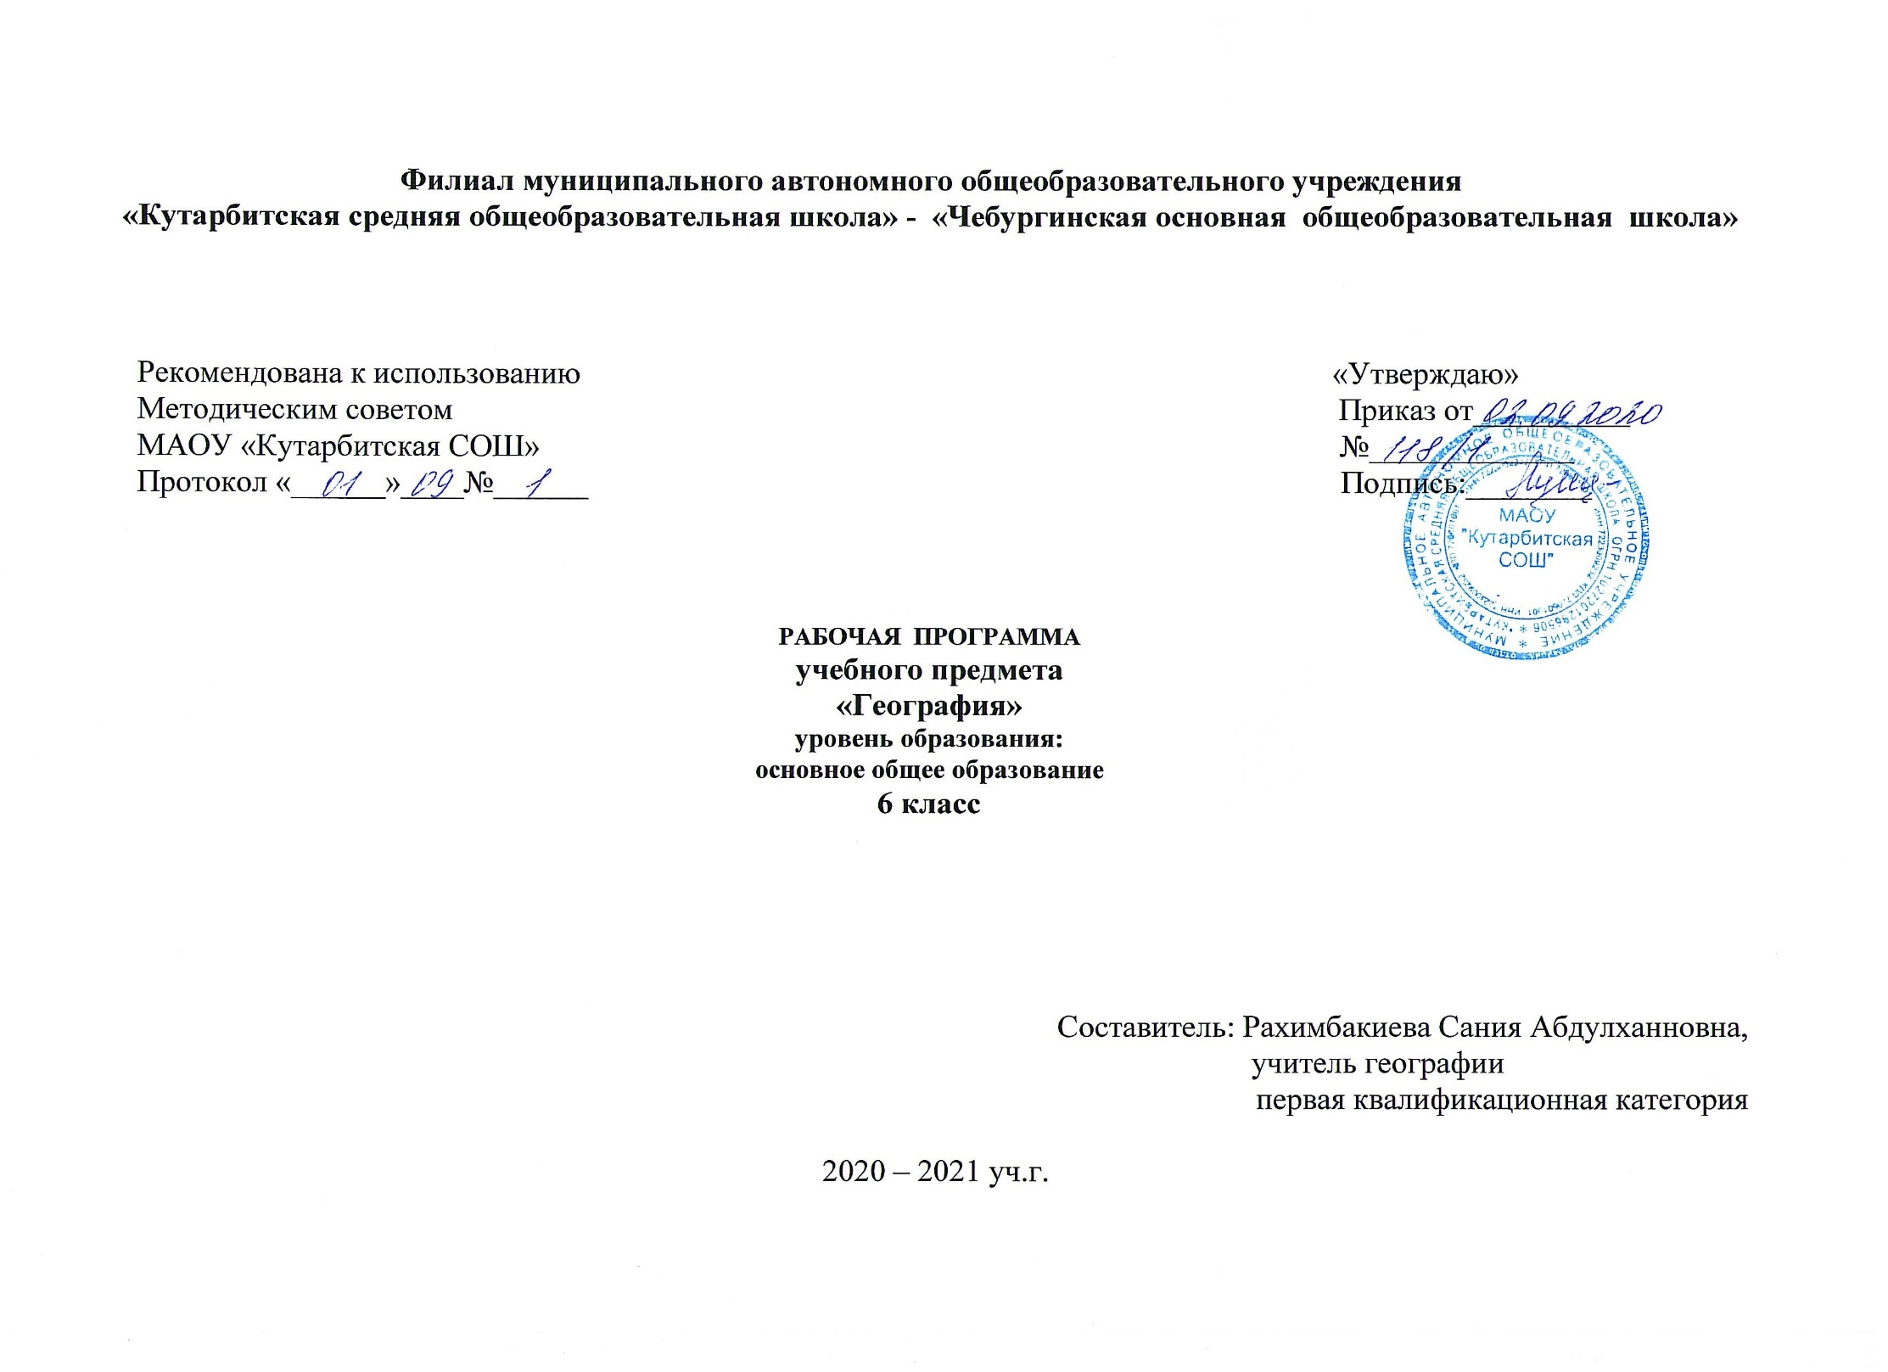
- Планируемые результаты освоения учебного предмета
Деятельность образовательного учреждения в обучении географии должна быть направлена на достижение обучающимися следующих личностных результатов:
- знание основных принципов и правил поведения в природе и обществе, основ здорового образа жизни и здоровьесберегающих технологий;
- реализация установок здорового образа жизни;
- сформированность познавательных интересов и мотивов, направленных на изучение природы, населения и хозяйства; интеллектуальных умений (доказывать, строить рассуждения, анализировать, сравнивать, делать выводы и др.); эстетического отношения к географическим объектам и явлениям.
Метапредметными результатами являются:
- овладение составляющими исследовательской и проектной деятельности, включая умения видеть проблему, ставить вопросы, выдвигать гипотезы, давать определения понятиям, классифицировать, наблюдать, проводить эксперименты, делать выводы и заключения, структурировать материал, объяснять, доказывать, защищать свои идеи;
- умение работать с разными источниками географической информации: находить географическую информацию в различных источниках (тексте учебника, научно-популярной литературе, словарях и справочниках), анализировать и оценивать информацию, преобразовывать информацию из одной формы в другую;
- способность выбирать целевые и смысловые установки в своих действиях и поступках по отношению к живой природе, здоровью своему и окружающих;
- умение адекватно использовать речевые средства для дискуссии и аргументации своей позиции, сравнивать разные точки зрения, аргументировать свою точку зрения, отстаивать свою позицию.
Предметными результатами являются:
- освоение знаний об основных географических понятиях, географических особенностях природы, населения и хозяйства разных территорий; о своей Родине — России во всем ее разнообразии и целостности; об окружающей среде, путях ее сохранения и рационального использования;
- овладение умениями ориентироваться на местности; использовать один из «языков» международного общения — географическую карту, статистические материалы, современные геоинформационные технологии для поиска, интерпретации и демонстрации различных географических данных; применять географические знания для объяснения и оценки разнообразных явлений и процессов;
- развитие познавательных интересов, интеллектуальных и творческих способностей в процессе наблюдений за состоянием окружающей среды, решения географических задач, самостоятельного приобретения новых знаний;
- воспитание любви к своей местности, своему региону, своей стране, взаимопонимания с другими народами; экологической культуры, позитивного отношения к окружающей среде;
- формирование способности и готовности к использованию географических знаний и умений в повседневной жизни, сохранению окружающей среды и социально-ответственному поведению в ней; адаптации к условиям проживания на определенной территории; самостоятельному оцениванию уровня безопасности окружающей среды как сферы жизнедеятельности.

2. Содержание учебного предмета
1.Введение (2 ч.)
Открытие, изучение и преобразование Земли.
Земля – планета Солнечной системы.
2.Виды изображений поверхности Земли (11 ч.)
2.1.План местности (5 ч.)
Понятие о плане местности.
Масштаб.
Стороны горизонта. Ориентирование.
Изображение на плане неровностей земной поверхности.
Составление простейших планов местности.
2.2.Географическая карта (6 ч.)
Форма и размеры Земли.
Географическая карта.
Градусная сеть на глобусе и картах.
Географическая широта.
Географическая долгота. Географические координаты.
Изображение на физических картах высот и глубин.
3.Строение Земли. Земные оболочки (20 ч.)
3.1.Литосфера (5 ч.)
Земля и её внутреннее строение.
Движения земной коры. Вулканизм.
Рельеф суши. Горы.
Равнины суши.
Рельеф дна Мирового океана.
3.2.Гидросфера (7 ч.)
Вода на Земле.
Части Мирового океана. Свойства вод океана.
Движение воды в океане.
Подземные воды.
Реки.
Озёра.
Ледники.
3.3.Атмосфера (6 ч.)
Атмосфера: строение, значение, изучение.
Температура воздуха.
Атмосферное давление. Ветер.
Водяной пар в атмосфере. Облака и атмосферные осадки.
Погода и климат.
Причины, влияющие на климат.
3.4.Биосфера. Географическая оболочка (2 ч.)
Разнообразие и распространение организмов на Земле.
Природный комплекс.
4.Население Земли (1 ч.)
Население Земли
Обобщение (1 ч.)

3.Тематическое планирование с указанием количества часов,
отводимых на освоение каждой темы

№ п/п | Темы разделов | Количество часов
1. | Введение | 2
2. | План местности | 5
3. | Географическая карта | 6
4. | Литосфера | 5
5. | Гидросфера | 6
6. | Атмосфера | 7
7. | Географическая оболочка | 2
 | Итого | 34

